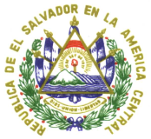

República de El Salvador
Septiembre 2023

Anexos al VII Informe Periódico del Estado de El Salvador sobre la aplicación de la Convención sobre los Derechos del Niño

Anexo 1
Visión multidimensional de los niños, niñas y adolescentes

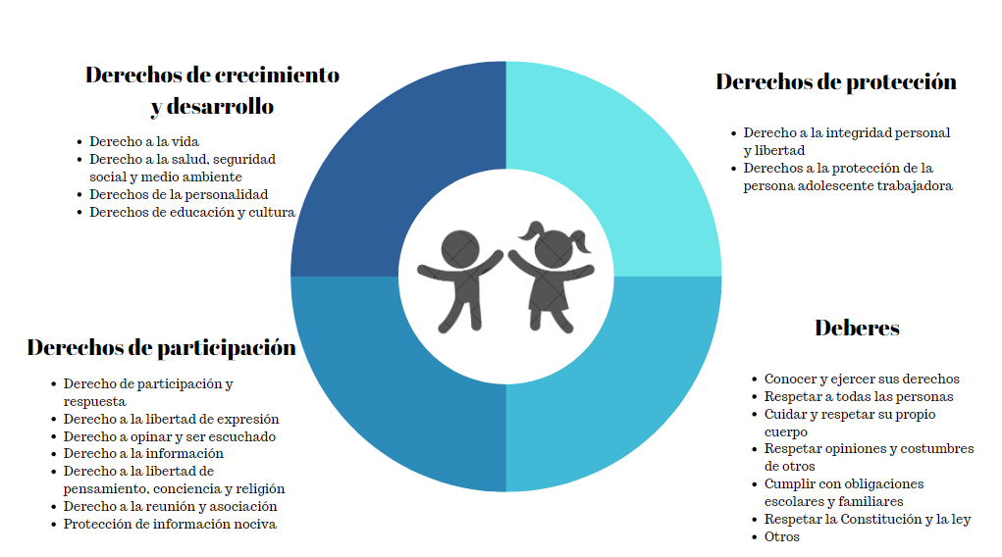

Fuente: Elaboración propia

Anexo 2
Entidades del Sistema de Protección Integral

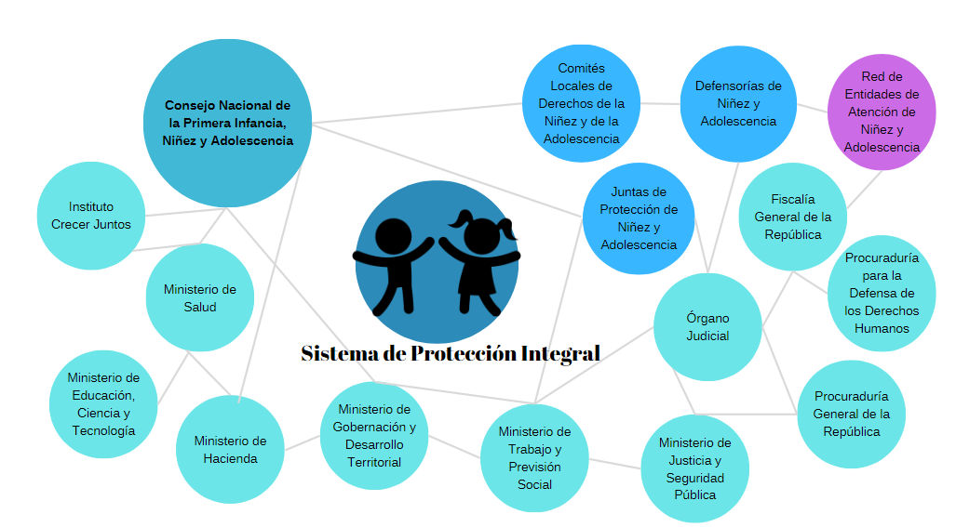
Fuente: elaboración Propia

Anexo 3
Presupuestos institucionales
Institución | 2018 | 2019 | 2020 | 2021 | 2022 | 2023 | Totales
Ministerio de Justicia y Seguridad Pública (MJSP - Sin PNC) | $ 114.688.035 | $ 127.948.420 | $ 148.434.133 | $ 169.802.208 | $ 176.394.550 | $ 588.169.594 | $ 1.325.436.940
Ministerio de Educación, Ciencia y Tecnología (MINEDUCYT) | $ 940.427.824 | $ 997.158.780 | $ 1.039.242.490 | $ 1.345.884.453 | $ 1.472.227.566 | $ 1.502.488.109 | $ 7.297.429.222
Ministerio de Salud (MINSAL) | $ 622.435.109 | $ 668.193.531 | $ 757.852.654 | $ 1.037.561.508 | $ 1.085.959.209 | $ 1.131.126.090 | $ 5.303.128.101
Corte Suprema de Justicia (CSJ) | $ 267.655.650 | $ 285.635.365 | $ 302.250.265 | $ 341.790.408 | $ 394.009.535 | $ 443.241.440 | $ 2.034.582.663
Fiscalía General de la República (FGR) | $ 76.192.510 | $ 78.430.215 | $ 91.520.454 | $ 110.939.749 | $ 113.394.344 | $ 129.005.834 | $ 599.483.106
Procuraduría para la Defensa de los Derechos Humanos (PDDH) | $ 9.475.399 | $ 10.187.404 | $ 10.687.404 | $ 15.421.418 | $ 12.421.418 | $ 12.466.947 | $ 70.659.990
Instituto Salvadoreño Para el Desarrollo Integral de la Niñez y la Adolescencia (ISNA) | $ 20.212.800 | $ 21.242.445 | $ 21.347.445 | $ 38.642.231 | $ 29.159.001 |  | $ 130.403.922
Consejo Nacional de la Niñez y de la Adolescencia (CONNA) | $ 6.443.198 | $ 6.545.588 | $ 6.545.588 | $ 9.313.252 | $ 9.276.440 |  | $ 38.124.066
Instituto Crecer Juntos (ICJ) |  |  |  |  |  | $ 11.832.945 | $ 11.832.945
Policía Nacional Civil (PNC) | $ 301.948.890 | $ 298.695.192 | $ 406.241.787 | $ 466.264.329 | $ 460.646.105 | $ 455.325.946 | $ 2.389.322.249
Comisión Nacional de Búsqueda de Niñas y Niños Desaparecidos durante el Conflicto Armado Interno (CNB) | $ 221.675 | $ 242.535 | $ 240.920 | $ 234.355 | $ 201.450 | $ 187.320 | $ 1.328.255
Oficina para Adopciones (OPA) | no disponible | no disponible | no disponible | $ 292.185 | $ 292.185 | $ 2.500.000 | $ 3.084.370
Consejo Nacional para la Inclusión de las Personas con Discapacidad (CONAPD) |  |  |  |  | $ 438.595 | $ 440.512 | $ 879.107
Consejo Nacional de la Primera Infancia, Niñez y Adolescencia (CONAPINA) |  |  |  |  |  | $ 39.385.680 | $ 39.385.680
Fuente: Ministerio de Hacienda.

Anexo 4
Atenciones para cuotas alimenticias e ingresos monetarios por cuotas alimenticias
Año | Expedientes consultados | Ingresos por cuotas alimenticias
2018 | 226,265 | $26,864,806.48
2019 | 260,835 | $28,418,240.31
2020 | 370,105 | $27,040,773.25
2021 | 440,614 | $26,789,163.53
2022 | 480,247 | $26,619,774.01
Total | 1778, 066 | $135,732,757.58
Fuente: PGR.

Anexo 5
Inscripciones prenatales según rango etario.

Desagregación | 2018 | 2019 | 2020 | 2021 | 2022
Total país | 65441 | 62314 | 58101 | 56534 | 52037
Menor o igual 11 años | 3 | 1 | 3 | 3 | 4
12-18 años | 12689 | 10854 | 9283 | 9030 | 7409
19-49 años | 52749 | 51459 | 48815 | 47501 | 44624
Fuente: MINSAL

Anexo 6
Tabla 19: Matrícula inicial y neta en nivel de educación inicial.

Año | Matrícula Inicial | Matrícula Neta
2018 | 33,626 | 28,270
2019 | 24,862 | 20,118
2020 | 26,935 | 22,093
2021 | 25,588 | 21,383
2022 | 27,582 | 22,965
Fuente: MINEDUCYT.

Anexo 7
Matrícula inicial y neta en nivel de educación parvularia

Año | Matrícula Inicial | Matrícula Neta
2018 | 230,038 | 192,860
2019 | 216,343 | 182,594
2020 | 212,708 | 178,977
2021 | 189,119 | 155,058
2022 | 196,574 | 160,295
Fuente: MINEDUCYT.

Anexo 8
Matrícula neta por nivel educativo y sexo.

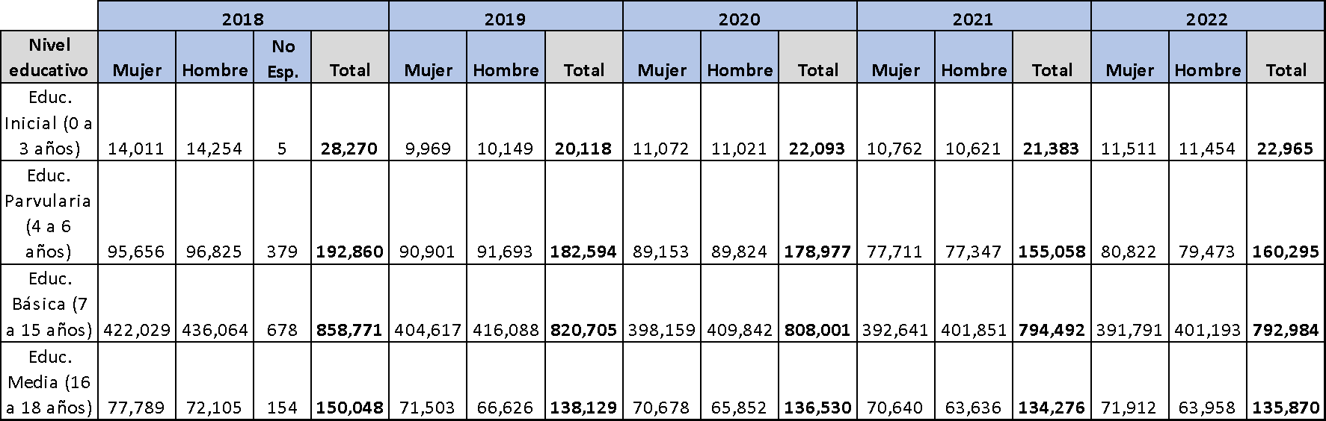
Fuente: MINEDUCYT.

Anexo 9
Acciones de sensibilización y formación con personas adultas – CONNA

Año | Número de acciones | Mujeres | Hombres
2018 | 29 | 496 | 170
2019 | 18 | 151 | 71
2020 | 28 | 629 | 207
2021 | 26 | 626 | 438
2022 | 7 | 623 | 365
Fuente: CONAPINA

Anexo 10
Formación especializada brindada por el ISDEMU 2018 – 2022

Formación | Mujeres | Hombres | Total
Formación ENIPENA | 236 | 29 | 265
Formación derechos de NNA | 339 | 48 | 387
Formación preventiva | 275 | 52 | 327
Paternidad y maternidad responsable | 60 | 0 | 60
Masculinidad y género | 0 | 24 | 24
Total | 910 | 153 | 1063
Fuente: ISDEMU

Anexo 11
Participantes en foros sobre interés superior de la niñez y la adolescencia

Zona geográfica | Participantes
Zona occidental | 175
Zona central | 178
Zona paracentral | 150
Zona oriental | 125
Total | 628
Fuente: CONAPINA.

Anexo 12
Formación de funcionarios judiciales

No | Nombre de la actividad | Tipo de actividad | Participantes | Hombres | Mujeres
1 | Análisis de la nueva ley especial de adopciones (lea) | Taller | 20 | 9 | 11
2 | Las reglas de Brasilia sobre acceso a la justicia de las personas en condición de vulnerabilidad: su aplicación en niñez y adolescencia | Curso | 25 | 13 | 12
3 | Foro: presentación de investigación cámara niñez adolescencia sobre análisis de la medida de institucionalización con la entrada en vigencia de LEPINA: hallazgos de investigación de 2011 a 2014 | Foro | 6 | 1 | 5
4 | Programa especializado en materia de familia: desarrollo de las técnicas de oralidad en el proceso de familia | Curso | 22 | 7 | 15
5 | Líneas jurisprudenciales en derecho de familia y niñez, adolescencia. | Webinario | NA | NA | NA
6 | Diplomado especializado en niñez y adolescencia. módulo i: jurisprudencia constitucional en materia de niñez adolescencia y de la corte interamericana de derechos humanos | Diplomado | 3 | 1 | 2
7 | Diplomado especializado en niñez adolescencia. módulo ii: principios rectores y proceso de adopción de niños, niñas y adolescentes | Diplomado | 3 | 1 | 2
8 | Diplomado especializado en niñez y adolescencia. módulo iii: observaciones de la comisión de derechos del niño para el salvador y su impacto procesal | Diplomado | 3 | 1 | 2
9 | Diplomado especializado en niñez y adolescencia. módulo iv: restitución internacional de niños niñas y adolescentes | Diplomado | 3 | 1 | 2
10 | Diplomado especializado en niñez y adolescencia. módulo v: políticas públicas para la niñez adolescencia en el salvador | Diplomado | 3 | 1 | 2
11 | Diplomado especializado en niñez adolescencia. módulo vi: principios fundamentales del modelo de la protección integral y su aplicación a las instituciones del derecho de familia vinculadas con NNA | Diplomado | 3 | 1 | 2
12 | Diplomado especializado en derecho de familia. módulo iv: principios fundamentales del modelo de la protección integral y su aplicación a las instituciones del derecho de familia vinculadas con NNA | Diplomado | 16 | 4 | 12
13 | Programa especializado en materia de familia: principios fundamentales del modelo de protección integral y su aplicación a las instituciones del derecho de familia vinculadas con la niñez y adolescencia | Curso | 23 | 8 | 15
Total |  |  | 130 | 48 | 82
Fuente: Consejo Nacional de la Judicatura.

Anexo 13
Acciones de difusión con niñas, niños y adolescentes

Año | Número de acciones | Niñas y adolescentes mujeres | Niños y adolescentes hombres
2018 | 56 | 159 | 164
2019 | 22 | 215 | 160
2020 | 16 | 21 | 22
2021 | 21 | 19 | 24
2022 | 4 | 242 | 191
Fuente: CONAPINA.

Anexo 14
Pirámide poblacional de niñas, niños y adolescentes, El Salvador 2022

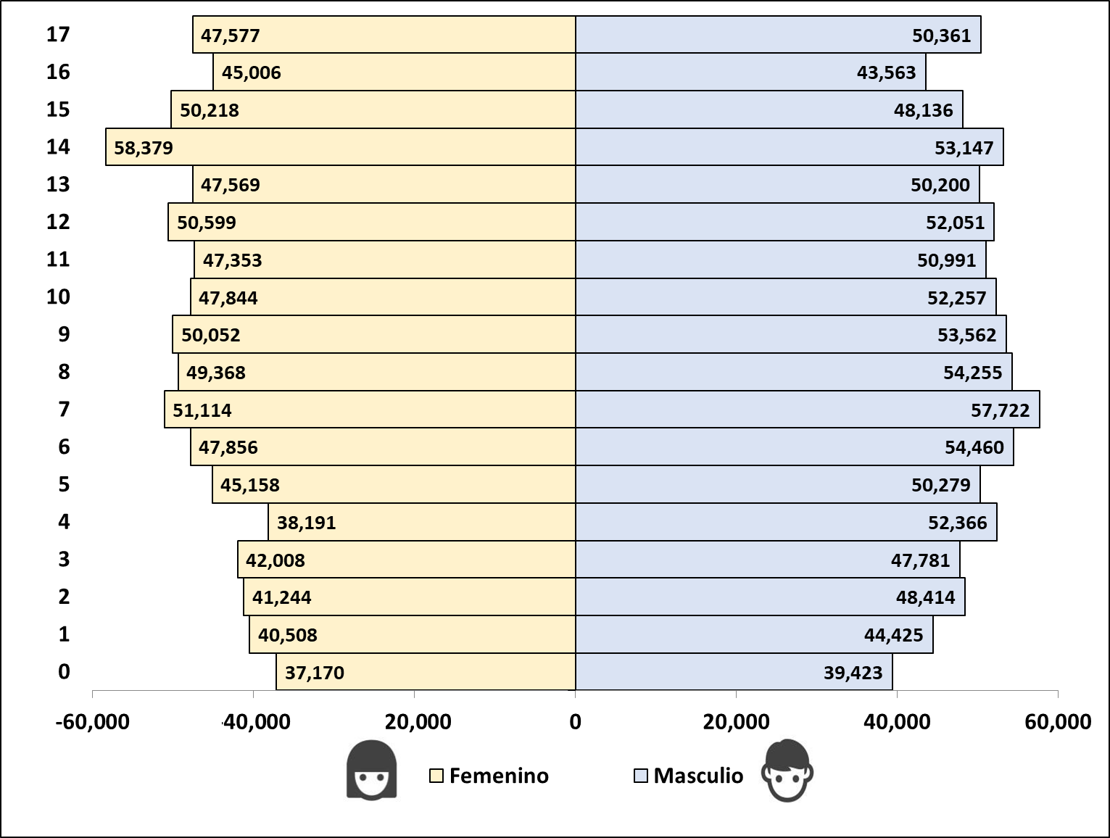
Fuente: Elaboración propia con información de ONEC-BCR.

Anexo 15
Inscripción total de nacimientos según sexo, El Salvador 2018 – 2022

Fuente: Elaboración propia con datos de RNPN.

Anexo 16
Inscripciones tardías totales según sexo, El Salvador 2018 – 2022

Fuente: Elaboración propia con datos de RNPN.

Anexo 17
Matrícula de niños, niñas y adolescentes por organismo de administración del centro educativo
Organismo de  administración | 2018 | 2019 | 2020 | 2021 | 2022
Consejo Directivo Escolar | 1,059,072 | 985,774 | 974,108 | 962,201 | 960,668
Consejo Educativo Católico Escolar | 83,597 | 81,954 | 81,328 | 78,703 | 79,421
Consejo Institucional Educativo | 832 | 563 | 354 | 240 | 261
Otro* | 214,494 | 203,964 | 198,445 | 166,618 | 174,135
Total | 1,357,995 | 1,272,255 | 1,254,235 | 1,207,762 | 1,214,485
Fuente: MINEDUCYT.

Anexo 18
Asistencias a adolescentes en conflicto con la ley penal

Año | Adolescente Hombre | Adolescente Mujer
2018 | 1,785 | 214
2019 | 1,283 | 526
2020 | 843 | 305
2021 | 1,252 | 126
2022 | 2,994 | 394
Fuente: PGR.

Anexo 19
Atenciones a través de la Línea de Ayuda 119 Cuenta Conmigo

Mes | Niños (0 - 7 ) | Niñas (0-7 ) | Niñas (8-12) | Niños (8-12) | Adolescente Mujer (13-17) | Adolescente Hombre (13-17) | Adultos Hombres | Adultas Mujeres | Se desconoce edad o sexo | Total
ENERO | 33 | 29 | 27 | 12 | 39 | 17 | 33 | 51 | 1 | 242
FEBRERO | 41 | 31 | 23 | 20 | 23 | 14 | 21 | 37 | 73 | 283
MARZO | 43 | 50 | 23 | 42 | 29 | 17 | 29 | 48 | 9 | 290
ABRIL | 45 | 31 | 36 | 22 | 34 | 16 | 10 | 33 | 121 | 348
MAYO | 19 | 12 | 7 | 5 | 2 | 1 | 4 | 8 | 53 | 111
JUNIO | 13 | 21 | 6 | 19 | 18 | 10 | 8 | 25 | 61 | 181
JULIO | 33 | 33 | 21 | 16 | 41 | 13 | 18 | 20 | 44 | 239
AGOSTO | 15 | 37 | 31 | 17 | 33 | 19 | 24 | 36 | 0 | 212
SEPTIEMBRE | 41 | 41 | 36 | 35 | 28 | 12 | 21 | 39 | 161 | 414
OCTUBRE | 32 | 31 | 29 | 40 | 41 | 10 | 14 | 37 | 194 | 428
NOVIEMBRE | 29 | 36 | 32 | 31 | 34 | 14 | 20 | 37 | 118 | 351
DICIEMBRE | 34 | 37 | 33 | 35 | 35 | 12 | 18 | 38 | 157 | 399
TOTAL
 | 378 | 389 | 304 | 294 | 357 | 155 | 220 | 409 | 992
Fuente: CONAPINA.

Anexo 20
Niñas, niños y adolescentes en condición de abandono parental, El Salvador 2019 – 2022

Fuente: Elaboración propia con información de ONEC-BCR.

Anexo 21
Población de adolescentes beneficiados según tipo de acción o iniciativa

Acción o iniciativa | 2018 | 2019 | 2020 | 2021 | 2022
Inscripciones | 53,688 | 55,861 | 25,391 | 41,361 | 43,361
Controles | 95,544 | 90,063 | 45,228 | 56,275 | 54,973
Atencion Especializada | 97,833 | 87,545 | 45,004 | 56,042 | 57,541
Atención por morbilidad | 1,014,344 | 1,012,648 | 544,327 | 667,665 | 778,050
Atención preventivas | 353,898 | 323,046 | 197,280 | 227,596 | 214,954
Ingresos Hospitalarios | 17,285 | 16,359 | 11,934 | 12,844 | 12,922
Fuente: MINSAL

Anexo 22
Adolescentes atendidos en salud mental según sexo, El Salvador 2019 – 2022

Fuente: Elaboración propia con información de MINSAL.

Anexo 23
Tasas de trabajo infantil según sexo, El Salvador 2019 – 2022

Años | Niñas y adolescentes mujeres | Niños y adolescentes hombres | Total
2019 | 3.7 | 9.1 | 6.5
2020 | 2.9 | 10.3 | 6.6
2021 | 3.2 | 8.8 | 6.1
2022 | 2.6 | 7.4 | 5.1
Fuente: ONEC-BCR.

Anexo 24
Niñas, niños y adolescentes atendidos en CINNA 2018 – 2022

Año | Niñas y adolescentes mujeres | Niños y adolescentes hombres | Total
2018 | 23 | 43 | 66
2019 | 34 | 60 | 94
2020 | 30 | 18 | 48
2021 | 32 | 34 | 66
2022 | 45 | 23 | 68
Fuente: CONAPINA.

Otros Anexos

Anexo
Inspecciones de trabajo infantil y adolescentes trabajadores

Variable | 2018 | 2019 | 2020 | 2021 | 2022
Inspecciones | 1155 | 951 | 557 | 635 | 693
Adolescentes con permiso | 16 | 11 | 1 | 3 | 1
Adolescentes sin permiso | 6 | 2 | 5 | 12 | 3
Total adolescentes | 22 | 13 | 6 | 15 | 4
Fuente: Ministerio de Trabajo y Previsión Social.

Anexo
Agentes de formación inicial con formación en derechos de la niñez y la adolescencia

Años | Mujeres | Hombres | Total
2018 | 161 | 379 | 540
2019 | 192 | 445 | 637
2020 | 189 | 471 | 660
2021 | 238 | 497 | 735
2022 | 206 | 420 | 626
Total | 986 | 2212 | 3198
Fuente: ANSP.

Anexo
Subinspectores de formación inicial con formación en derechos de la niñez y la adolescencia

 | Mujeres | Hombres | Total
Total | 17 | 96 | 113
Fuente: ANSP.

Anexo
Agentes de formación inicial con formación en género

Años | Mujeres | Hombres | Total
2018 | 161 | 379 | 540
2019 | 192 | 445 | 637
2020 | 189 | 471 | 660
2021 | 238 | 497 | 735
2022 | 206 | 420 | 626
Total | 986 | 2212 | 3198
Fuente: ANSP.

Anexo
Participantes en curso GREAT sobre alejamiento de las pandillas - PNC

Años | Mujeres | Hombres | Total
2021 | 0 | 36 | 36
2022 | 36 | 113 | 149
Total | 36 | 149 | 185
Fuente: ANSP.

Anexo
Participantes en curso de investigación criminal de la violencia de género contra mujeres, niñez y adolescencia

Años | Mujeres | Hombres | Total
2018 | 12 | 12 | 24
2019 | 11 | 18 | 29
2020 | 11 | 18 | 29
2021 | 0 | 0 | 0
2022 | 9 | 15 | 24
Total | 43 | 63 | 106
Fuente: ANSP.

Anexo
Participantes en cursos de derechos y procedimientos en casos de mujeres víctimas de violencia y delitos

Años | Mujeres | Hombres | Total
2018 | 33 | 18 | 51
2019 | 13 | 10 | 23
2020 | 0 | 0 | 0
2021 | 10 | 19 | 29
2022 | 0 | 0 | 0
Total | 56 | 47 | 103
Fuente: ANSP.

Anexo
Participantes en otros cursos de formación policial desarrollados en 2020

Cursos | Mujeres | Hombres | Total
Curso básico de policía escolar (St Petersburg, EUA) | 24 | 45 | 69
Curso derechos humanos en la función policial | 8 | 21 | 29
Formadores policiales en equidad e igualdad de género | 7 | 10 | 17
Total | 39 | 76 | 115
Fuente: ANSP.

Anexo
Escuchas de Opinión de los Niños, Niñas y Adolescentes vinculados a procesos sustanciados en los Jurisdicción Especializada de Niñez y Adolescencia

Año | Cantidad de Ingreso Anual de Procesos
2018 | 451
2019 | 482
2020 | 310
2021 | 421
2022 | 472
Total | 2136
Fuente: CSJ.

Anexo
Escuchas de Opinión de los Niños, Niñas y Adolescentes vinculados a procesos sustanciados en los Juzgados de Menores

Año | Cantidad de Ingreso Anual de Procesos
2018 | 2,036
2019 | 1,727
2020 | 1,132
2021 | 1,218
2022 | 2,039
Total | 8,152
Fuente: CSJ.

Anexo
Escuchas de Opinión de los Niños, Niñas y Adolescentes vinculados a procesos sustanciados en los Juzgados de Ejecución de Medidas al Menor

Año | Cantidad de Ingreso Anual de Procesos
2018 | 900
2019 | 622
2020 | 345
2021 | 464
2022 | 663
Total | 2,994
Fuente: CSJ.

Anexo
Tabla 13: Acciones Judiciales presentadas a los Juzgados de Familia para el pago de la Cuota Alimenticia durante los años de 2018 a 2022
Año | Cantidad de Ingreso Anual de Procesos
2018 | 528
2019 | 573
2020 | 327
2021 | 487
2022 | 462
Total | 2,377
Fuente: CSJ.

Anexo
Niñas, niños y adolescentes por tipo de centro educativo (público, privado)

Año | Privado | Público | Total
2018 | 212,147 | 1,145,848 | 1,357,995
2019 | 202,848 | 1,069,407 | 1,272,255
2020 | 197,417 | 1,056,818 | 1,254,235
2021 | 165,574 | 1,042,188 | 1,207,762
2022 | 168,178 | 1,046,307 | 1,214,485
Fuente: MINEDUCYT.

Anexo
Matrícula de niños, niñas y adolescentes por organismo de administración del centro educativo

Organismo de  administración | 2018 | 2019 | 2020 | 2021 | 2022
Consejo Directivo Escolar | 1,059,072 | 985,774 | 974,108 | 962,201 | 960,668
Consejo Educativo Católico Escolar | 83,597 | 81,954 | 81,328 | 78,703 | 79,421
Consejo Institucional Educativo | 832 | 563 | 354 | 240 | 261
Otro* | 214,494 | 203,964 | 198,445 | 166,618 | 174,135
Total | 1,357,995 | 1,272,255 | 1,254,235 | 1,207,762 | 1,214,485
Fuente: MINEDUCYT.

Anexo
Niñas, niños y adolescentes beneficiados con programa PASE.

TOTAL GENERAL DE BENEFICIADOS POR EL PROGRAMA DE ALIMENTACIÓN Y SALUD ESCOLAR
BENEFICIARIOS | AÑO 2018 |  | AÑO 2019 |  | AÑO 2020 |  | AÑO 2021 |  | AÑO 2022
BENEFICIARIOS | M | F | M | F | M | F | M | F | M | F
Sub Total | 532,930 | 550,508 | 549,831 | 527,406 | 535,067 | 514,209 | 527,890 | 513,072 | 514,594 | 505,389
Gran Total | 1,083,438 |  | 1,077,237 |  | 1,049,276 |  | 1,040,962 |  | 1,019,983
Fuente: MINEDUCYT.

Anexo
Niñas, niños y adolescentes beneficiados con paquetes escolares.

Nivel Educativo | Estudiantes participantes por año
Nivel Educativo | Año 2018 |  | Año 2019 |  | Año 2020 |  | Año 2021 |  | Año 2022
Nivel Educativo | M | F | M | F | M | F | M | F | M | F
Inicial y Parvularia | 93,090 | 91,182 | 93,463 | 91,959 | 86,894 | 86,136 | 90,088 | 87,912 | 88,750 | 88,039
Básica | 425,609 | 403,019 | 414,499 | 392,510 | 393,533 | 371,273 | 396,878 | 359,826 | 389,657 | 369,605
Media | 64621 | 66471 | 62,808 | 64,292 | 60,880 | 61,168 | 63,794 | 60,655 | 64,671 | 64,126
Sub total | 583,320 | 560,672 | 570,770 | 548,761 | 541,307 | 518,577 | 550,760 | 508,393 | 543,078 | 521,770
Total | 1,143,992 |  | 1,119,531 |  | 1,059,884 |  | 1,059,153 |  | 1,064,848
Fuente: MINEDUCYT.

Anexo
Docentes formados en contenidos de educación integral de la sexualidad.

Año | Proceso formativo | Áreas de formación | Docentes
2020 | Curso virtual para elaborar planes de igualdad y prevención de la violencia de género en los centros educativos | Formación en áreas curriculares con enfoque de derechos e inclusión educativa | 248
2021 | Curso virtual de educación no sexista y transversalización de género | Formación en áreas curriculares con enfoque de derechos e inclusión educativa | 521
2021 | Taller: Prevención y atención psicológica de casos de violencia sexual y violencia de género en niñas y adolescentes | Formación en áreas curriculares con enfoque de derechos e inclusión educativa | 81
2022 | Curso básico de educación integral de la sexualidad | Formación en áreas curriculares con enfoque de derechos e inclusión educativa | 379
2022 | Talleres sobre abordaje de violencia sexual en la comunidad educativa | Programa de acompañamiento de la formación a la práctica docente | 169
Fuente: MINEDUCYT.

Anexo
Niñas, niños y adolescentes en condición de analfabetismo.

Año | Analfabetas
2018 | 19,196
2019 | 19,095
2020 | 16,020
2021 | 15,928
2022 | 14,983
Fuente: ONEC.

Anexo
Niñas, niños y adolescentes en condición de alfabetismo.

Año | Alfabetas
2018 | 1,070,268
2019 | 1,030,630
2020 | 923,877
2021 | 912,101
2022 | 888,714
Fuente: ONEC.

Anexo
Escolaridad promedio de niñas, niños y adolescentes.

Año | Escolaridad promedio
2018 | 4.8
2019 | 4.7
2020 | 4.7
2021 | 4.6
2022 | 4.5
Fuente: ONEC.

Anexo
Asistencia escolar de niñas, niños y adolescentes.

Año | % de asistencia
2018 | 82.1%
2019 | 81.3%
2020 | 82.0%
2021 | 80.5%
2022 | 83.4%
Fuente: ONEC.

Anexo
Deserción escolar de niñas, niños y adolescentes.

Año | Mujer | Hombre | No especificado | Total
2018 | 26,320 | 35,483 | 1,452 | 63,255
2019 | 21,141 | 26,403 | 0 | 47,544
2020 | 9,398 | 13,335 | 0 | 22,733
2021 | 24,109 | 31,410 | 0 | 55,519
Fuente: MINEDUCYT.

Notas:
1) Para el año 2018 la forma del levantamiento de la información no permite hacer cálculo de deserción por edad, por lo que el dato es la cantidad global de desertores de Educación Parvularia hasta Media.
2) Del año 2019 en adelante los valores representan a la cantidad de estudiantes desertores que tienen la edad entre 0-18 años."

Anexo
Estudiantes reportados en condición de trabajo según sexo y rango de edad.
 | 2018 |  |  |  | 2021 |  |  |  | 2022
Rango de edad | Mujer | Hombre | No  Esp. | Total | Mujer | Hombre | Total | Mujer |  | Hombre | Total
0 -7 años | 171 | 196 | 0 | 367 | 201 | 209 | 410 | 108 |  | 99 | 207
8-11 años | 8,055 | 19,728 | 21 | 27,804 | 581 | 1,013 | 1,594 | 3,634 |  | 9,241 | 12,875
12-18 años | 996 | 1,731 | 2 | 2,729 | 3,744 | 9,523 | 13,267 | 498 |  | 704 | 1,202

Fuente: MINEDUCYT.
Nota: Para los años 2019 y 2020 no se cuenta con datos sobre la actividad laboral.

Anexo
Niñas y niños de 0 a 3 años de edad atendidos en círculos de familia, durante el período de 2018 a 2022.

Año | 2018 | 2019 | 2020 | 2021 | 2021
Población atendida | 33,626 | 24,862 | 26,935 | 25,588 | 27,582
Fuente: MINEDUCYT.

Anexo
Composición de las becas de apoyo para estudiantes

ÍTEM DE CADA BECA | Entrega por año | Valor de la beca | Total al año
Paquete escolar, se entregó 1 paquete de material gastable en el mes de agosto como complemento al paquete que recibí por parte del MINED | 1 | $25 | $25
Canasta alimentaria, se entregó a cada responsable de familia una canasta de alimentos perecederos, los cuales se comprarán a productoras locales y serán entregados de manera conjunta con el bono en efectivo | 10 | $30 | $300
Bono en efectivo, se entregó a la persona responsable de familia la cantidad de 15 dólares al mes por 26 meses, además se orientará a la familia para que este bono sea utilizado para transporte y tareas escolares de la niña becaria | 10 | $15 | $150
Total, beca por cada niña al año |  |  | $474
Fuente: MINEDUCYT.

Anexo
Niñas y niños beneficiados con atenciones a la primera infancia en vía familiar comunitaria

Departamento | Niños/as beneficiados/as
San Salvador | 3,206
Santa Ana | 3,115
Sonsonate | 2,752
Usulután | 2,213
San Miguel | 1,908
La Paz | 1,832
La Libertad | 1,703
La Unión | 1,245
San Vicente | 1,236
Cabañas | 1,146
Morazán | 936
Ahuachapán | 911
Cuscatlán | 869
Chalatenango | 850
Total | 23,922
Fuente: MINEDUCYT.

Anexo
Docentes con formación especializada

Proceso Formativo | Inscritos | Finalizados | Inicio | Finalización
Habilidades Socioemocionales cohorte 1 | 10,018 | 4,490 | 28/01/2021 | 04/03/2021
Habilidades Socioemocionales cohorte 2 | 7,109 | 1,967 | 25/03/2021 | 14/05/2021
Didáctica en Entornos Virtuales de Aprendizaje DEVA 1 | 8,970 | 6,286 | 18/05/2021 | 19/06/2021
Didáctica en Entornos Virtuales de Aprendizaje DEVA 2 | 9,600 | 5,861 | 06/07/2021 | 14/08/2021
Orientaciones prácticas para el desarrollo de la lectoescritura y recuperación de aprendizajes | 7,248 | 1,324 | 20/07/2021 | 20/08/2021
Didáctica en Entornos Virtuales de Aprendizaje DEVA 3 | 4,400 | 1,951 | 28/09/2021 | 30/10/2021
Habilidades Socioemocionales FUNPRES cohorte 3 y 4 | 4,921 | 4,431 | 04/10/2021 | 05/11/2021
Habilidades Socioemocionales ChatBot 5 | 26 | 10 | 22/10/2021 | 19/12/2021
Formación docente en la Estrategia ESMATE primer ciclo de Educación Básica | 2,061 | 930 | 01/11/2021 | 06/12/2021
Formación docente en la Estrategia ESMATE segundo ciclo de Educación Básica | 2,144 | 984 | 01/11/2021 | 06/12/2021
Fundamentos pedagógicos curriculares ESLengua para la práctica docente. Primer Grado | 2,879 | 1,270 | 01/11/2021 | 06/12/2021
Fundamentos pedagógicos curriculares ESLengua para la práctica docente. Tercer Ciclo | 2,334 | 1,289 | 01/11/2021 | 06/12/2021
Didáctica en Entornos Virtuales de Aprendizaje DEVA 4 | 4,400 | 1,989 | 03/11/2021 | 04/12/2021
Fundamentos pedagógicos curriculares ESLengua para la práctica docente. Primer Grado (cohorte 2- 2022) | 2,182 | 731 | 07/02/2022 | 12/03/2022
Fundamentos pedagógicos curriculares ESLengua para la práctica docente. Tercer Ciclo (cohorte 2- 2022) | 901 | 313 | 07/02/2022 | 12/03/2022
Formación docente sobre actualización curricular de Matemática primer ciclo de Educación Básica | 2,379 | 775 | 15/08/2022 | 16/09/2022
Formación docente sobre actualización curricular de Matemática, segundo ciclo de Educación Básica | 2,219 | 690 | 15/08/2022 | 16/09/2022
HSE: El arte detrás del aprendizaje socioemocional (Cohorte 6) | 2,712 | 681 | 16/08/2022 | 23/09/2022
HSE Regional (Cohorte 7) | 103 | 40 | 03/10/2022 | 07/11/2022
Didáctica en Entornos Virtuales de Aprendizaje DEVA 5 | 3,010 | 776 | 03/11/2022 | 30/11/2022
Estrategia de implementación de la reforma curricular de Ciencia y Tecnología | 4,678 | 1,225 | 07/11/2022 | 30/11/2022
Cambios curriculares en la asignatura de Lenguaje y Literatura para Educación Media | 1,370 | 773 | 07/11/2022 | 30/11/2022
Cambios curriculares en la asignatura de Lenguaje para Segundo Ciclo de Educación Básica | 2,463 | 476 | 07/11/2022 | 30/11/2022
Formación docente sobre la actualización curricular de Inglés | 3,782 | 2,227 | 27/02/2023 | 24/03/2023
Orientaciones pedagógicas para segundo y tercer grado de Educación Básica | 3,994 | 970 | 26/01/2023 | 31/12/2023
Programa de Formación y Fortalecimiento de competencias digitales a Docentes Noveles | 3,529 | En proceso | 08/03/22 | En proceso
Estrategias clave en la organización del aprendizaje de la Primera Infancia | 18,702 | En proceso | 06/01/23 | En proceso
Total | 118,134 | 42,459
Fuente: MINEDUCYT.

Anexo
Servicios de salud prenatal según rango etario

Desagregación | 2018 | 2019 | 2020 | 2021 | 2022
Total país | 372554 | 346805 | 281686 | 286118 | 280032
Menor o igual 11 años | 72 | 50 | 44 | 44 | 34
12-18 años | 71255 | 58976 | 42904 | 43896 | 39258
19-49 años | 301227 | 287779 | 238738 | 242178 | 240740
Fuente: MINSAL

Anexo
Servicios de salud posnatal según rango etario.

Desagregación | 2018 | 2019 | 2020 | 2021 | 2022
Total país | 109437 | 101915 | 89457 | 87275 | 85109
Menor o igual 11 años | 27 | 18 | 22 | 22 | 20
12-18 años | 18109 | 15272 | 11825 | 11402 | 10645
19-49 años | 91301 | 86625 | 77610 | 75851 | 74444
Fuente: MINSAL

Anexo
Tasa de mortalidad perinatal según rango etario

Desagregación | 2018 | 2019 | 2020 | 2021 | 2022
Total país | 10.0 | 10.1 | 9.6 | 9.4 | 9.0
Niñas * | -- | -- | 8.8 | 8.6 | 8.3
Niños * | -- | -- | 10.1 | 9.8 | 9.5
Fuente: MINSAL

Anexo
Tasa de mortalidad neonatal
Desagregación | 2018 | 2019 | 2020 | 2021 | 2022
Total país | 5.9 | 5.4 | 5.5 | 5.7 | 5.2
Niñas* |  |  | 5.2 | 5.3 | 4.6
Niños* |  |  | 5.6 | 5.9 | 5.8
Fuente: MINSAL

Anexo
Tasa de mortalidad en menores de 5 años
Desagregación | 2018 | 2019 | 2020 | 2021 | 2022
Total país | 10.9 | 10.9 | 10.2 | 10.8 | 10.4
Niñas* |  |  | 9.7 | 10.0 | 9.3
Niños* |  |  | 10.6 | 11.4 | 11.4
Fuente: MINSAL

Anexo
Principales causas de morbilidad de niñas y niños

2018 | 1 Otras infecciones agudas de las vías respiratorias superiores  2 Faringitis aguda y amigdalitis aguda  3 Diarrea de Presunto origen infeccioso(A09)  4 Otras enfermedades de la piel y del tejido subcutáneo  5 Otras enfermedades del sistema urinario  6 Otras helmintiasis (B68-B71,B75,B77-B83)  7 Bronquitis aguda y bronquilitis aguda  8 Otros traumatismos de regiones especificadas, de regiones no especificadas y de múltiples regiones del cuerpo  9 Infecciones de la piel y del tejido subcutáneo  10 Otras enfermedades infecciosas y parasitarias (A65–A67, A69– A70, A74, A77– A79, B58–B64, B85–B89, B94- B99)
2022 | 1 Otras infecciones agudas de las vías respiratorias superiores  2 Faringitis aguda y amigdalitis aguda  3 Diarrea de Presunto origen infeccioso(A09)  4 Otras enfermedades del sistema urinario  5 Otras enfermedades de la piel y del tejido subcutáneo  6 Otras helmintiasis (B68-B71,B75,B77-B83)  7 Bronquitis aguda y bronquilitis aguda  8 Otros traumatismos de regiones especificadas, de regiones no especificadas y de múltiples regiones del cuerpo  9 Infecciones de la piel y del tejido subcutáneo  10 Otras enfermedades de la nariz y de los senos nasales
Fuente: MINSAL

Anexo
Porcentaje de vacunación con Pentavalente 3 en menores de 1 año.

Desagregación | 2018 | 2019 | 2020 | 2021 | 2022
Total país | 81 | 81 | 72 | 78 | 76
Niñas | n/d | n/d | n/d | n/d | n/d
Niños | n/d | n/d | n/d | n/d | n/d
Fuente: MINSAL

Anexo
Porcentaje de vacunación con SPR en población de 1 año.

Desagregación | 2018 | 2019 | 2020 | 2021 | 2022
Total país | 81 | 83 | 71 | 85 | 65
Niñas | n/d | n/d | n/d | n/d | n/d
Niños | n/d | n/d | n/d | n/d | n/d
Fuente: MINSAL

Anexo
Atenciones a adolescentes en condición de embarazo y adolescentes madres en servicios de salud mental

*Atenciones salud mental | 2018 | 2019 | 2020 | 2021 | 2022
Adolescentes embarazadas | 5957 | 8063 | 4730 | 6926 | 8626
Adolescentes madres | n/d | n/d | n/d | n/d | n/d
Fuente: MINSAL

Anexo
Atenciones a adolescentes en servicios de salud mental

 | 2019 | 2020 | 2021 | 2022
Adolescentes mujeres | 29,053 | 14,344 | 26,864 | 32,619
Adolescentes hombres | 19,192 | 8,067 | 13,909 | 17,128
Total | 48,245 | 22,411 | 40,773 | 49,747
Fuente: MINSAL

Anexo
Niños y niñas en condición de desnutrición
Desagregación | 2018 | *2019 | *2020 | *2021 | 2022
Total país | 11931 | 12341 | 7991 | 10609 | 11057
Niñas | 6235 | 6630 | 4161 | 5331 | 5355
Niños | 5696 | 5707 | 3826 | 5277 | 5702
Fuente: MINSAL

Anexo
Desnutrición Crónica. Prevalencia de retraso en el crecimiento (estatura para la edad) en menores de cinco años

Desagregación | 2021
Total país | 10
Niñas | 9.1
Niños | 10.9
Área urbana | 9.3
Área rural | 11
Fuente: MINSAL

Anexo
Proyectos de atención niñas, niños o adolescentes, implementados en coordinación con sociedad civil, según tipo de entidad

Proyectos según tipo de entidad | 2018 | 2019 | 2020 | 2021 | 2022
Organizaciones Gubernamentales | 2 | 2 | 2 | 2 | 3
Organizaciones No Gubernamentales | 12 | 12 | 13 | 19 | 23
Organizaciones Internacionales | 3 | 2 | 0 | 0 | 3
Municipalidades | 0 | 1 | 0 | 0 | 0
Organizaciones Comunitarias | 1 | 1 | 2 | 2 | 1
Organización de jóvenes | 0 | 1 | 0 | 1 | 2
Fuente: MINSAL

Anexo
Acciones de sensibilización sobre VIH/SIDA con adolescentes

Años | Acciones
2018 | 748
2019 | 967
2020 | 12
2021 | 1436
2022 | 353
Fuente: MINSAL

Anexo
Personas rehabilitadas de adicción a sustancias

Año | Personas rehabilitadas
2018 | 267
2019 | 300
2020 | 61
2021 | 172
2022 | 375
Fuente: MINSAL

Anexo
Denuncias de niñas, niños y adolescentes en situación de acogimiento

Año | Denuncias
2018 | 98
2019 | 15
2020 | 8
2021 | 87
2022 | 189
Fuente: PDDH.

Anexo
Denuncias de niñas, niños y adolescentes por violación a sus derechos humanos

Año | Denuncias
2018 | 145
2019 | 35
2020 | 20
2021 | 74
2022 | 78
Fuente: PDDH.

Anexo
Asociaciones de adolescentes y jóvenes inscritas
Año | Asociaciones
2018 | 23
2019 | 16
2020 | 6
2021 | 35
2022 | 16
Total | 96
Fuente: PDDH.

Anexo
Indicadores de espacios para el ejercicio de la cultura

Indicadores | 2018 | 2019 | 2020 | 2021 | 2022
Ludotecas públicas existentes a nivel nacional | 1 | 1 | 1 | 1 | 1
Presupuesto destinado a espacios y programas recreativos |  |  |  | $128,000.00 | $560,000.00
Número de Casas de la Cultura a nivel nacional | 160 | 160 | 160 | 150 | 150
Fuente: MICULTURA.

Anexo
Niñas, niños y adolescentes atendidos en espacios recreativos y culturales

Año | Niñas | Niños | Adolescentes | Total
2018 | 163,981 | 145,269 | 188,941 | 498,191
2019 | 165,31 | 157,754 | 175,869 | 333,623
2020 | 17,747 | 16,436 | 22,746 | 56,929
2021 | 72,265 | 65,058 | 87,077 | 224,400
2022 | 117,108 | 110,065 | 152,214 | 379,387
Fuente: MICULTURA.

Anexo
Niñas, niños y adolescentes atendidos en programas recreativos y culturales

Año | Niñas | Niños | Adolescentes | Total
2018 | 566 | 807 | 1,373 | 2,746
2019 | 665 | 631 | 1,296 | 2,592
2020 | 4 | 6 | 10 | 20
2021 | 8 | 12 | 20 | 40
2022 | 274 | 349 | 596 | 1,219
Fuente: MICULTURA.

Anexo
Número de atenciones para pago de cuota alimenticia
Año | Expedientes consultados
2018 | 226,265
2019 | 260,835
2020 | 370,105
2021 | 440,614
2022 | 480,247
Fuente: PGR.

Anexo
Asistencias a niñas, niños y adolescentes en etapa judicial

Año | Niña | Niño | Adolescente Mujer | Adolescente Hombre
2018 | 649 | 499 | 919 | 377
2019 | 804 | 701 | 1,210 | 673
2020 | 809 | 725 | 725 | 651
2021 | 1,156 | 1,041 | 1,469 | 631
2022 | 957 | 870 | 1,131 | 690
Fuente: PGR.

Anexo
Número de adolescentes a los que se brindó asistencia jurídica en su proceso judicial

Año | Adolescente Hombre | Adolescente Mujer
2018 | 1,785 | 214
2019 | 1,283 | 526
2020 | 843 | 305
2021 | 1,252 | 126
2022 | 2,994 | 394
Fuente: PGR.

Anexo

Cifras según tipos de violencia
Tipo de violencia | Cifras
Violencia sexual | Entre junio del 2020 y mayo del 2021, en el marco del programa de Niñez y Adolescencia, el ISNA brindó atención a 63 NNA por hechos relacionados con abusos sexual infantil, 60 de ellos mujeres y 3 hombres. Asimismo, 26 niños fueron atendidos por otras agresiones sexuales, 21 de ellos mujeres y 5 hombres. Además, 3 niñas fueron atendidas por explotación sexual comercial. Ante la FGR, en 2018 fueron denunciados 4,795 casos de violencia sexual en contra de la niñez y la adolescencia, y fueron 4,900 para 2021. La mayoría de estos casos tuvieron como víctimas a niñas y adolescentes mujeres en una proporción de 92.3%.
Maltrato fisico | Entre 2018 y 2023, las juntas de protección atendieron a 80,876 NNA por afectaciones a su integridad personal. El 60.6% de las víctimas fueron niñas o adolescentes mujeres. La principal afectación reportada corresponde a la integridad física por violencia o maltrato, con el 14.7% de los casos. Por otro lado, en el marco del programa de Niñez y Adolescencia, el ISNA atendió a 108 NNA víctimas de maltrato físico, entre junio del 2020 y mayo de 2021.
Maltrato  psicológico | En el marco del programa de Niñez y Adolescencia, entre junio del 2020 y mayo de 2021, el INSA atendió a 21 NNA por maltrato psicológico.
Abandono | En el marco del programa de Niñez y Adolescencia, entre junio del 2020 y mayo de 2021, el ISNA prestó atención a 273 NNA por abandono. Asimismo, esta institución brindó atención a 86 NNA por descuido o negligencia.
Trata de personas | Entre junio del 2020 y mayo del 2021, en el marco del programa de Niñez y Adolescencia, el ISNA brindó atención a 10 niñas y adolescentes por trata de personas. Por su parte la FGR reportó 47 casos de trata de personas de niños, niñas y adolescente en 2019 y 32 casos para el 2021.
Violencia  intrafamiliar | Entre junio del 2020 y mayo del 2021, en el marco del programa de Niñez y Adolescencia, el ISNA brindó atención a un niño o adolescente por violencia intrafamiliar.
Desaparición forzada | Al mes de marzo de 2023, la Comisión Nacional de Búsqueda registró 411 casos de niñas y niños desaparecidos de los cuales se han resuelto 135 casos. Por último, se destaca que según la FGR, entre 2020 y 2021, se reportaron 456 niñas, niños y adolescentes víctimas de desaparición forzada, el 69.7% niñas o adolescentes mujeres.
Tortura y tratos crueles, inhumanos y degradantes | En el periodo comprendido entre el 2018 y el 2022, de acuerdo con el Ministerio de Justicia y Seguridad Pública, se registraron las siguientes denuncias por torturas o malos tratos contra niñas, niños y adolescentes:  ● 2018: 40 denuncias fueron registradas, de las cuales todas fueron investigadas disciplinariamente.  ● 2019: 45 denuncias fueron registradas, de las cuales 44 se investigaron disciplinariamente y 1 se tramitó como seguimiento penal, ya que fue procesada en sede judicial por la Fiscalía General de la República.  ● 2020: 18 denuncias registradas, de las cuales 17 se investigaron disciplinariamente y 1 se tramitó como seguimiento penal.  ● 2021: 6 denuncias registradas, de las cuales 5 se investigaron disciplinariamente y 1 se encuentra en trámite de seguimiento penal.  ● 2022: 11 denuncias registradas, de las cuales 10 se investigaron disciplinariamente y 1 se tramitó como seguimiento penal.  Ahora bien, de acuerdo con la Procuraduría para la Defensa de los Derechos Humanos, entre el 2018 y 2023 se ha presentado la siguiente cantidad de registros, investigaciones y enjuiciamientos de denuncias por torturas y malos tratos a NNA:  ● 2018: 145  ● 2019: 35  ● 2020: 20  ● 2021: 74  ● 2022: 78  ● Junio de 2023: 27
Fuente: CONAPINA, FGR, PGR.

Anexo
Actividades de sensibilización llevadas a cabo por la Unidad Técnica Ejecutiva del Sector Justicia (UTE) en 2021 y 2022
Año | Actividades
2021 | Taller para el diseño de un plan de formación para operadoras y operadores de justicia, responsables de atención a niñas y adolescentes víctimas de violencia en los municipios de Salcoatitán y Nahuizalco, del departamento de Sonsonate; y Huizúcar y Zaragoza, del departamento de La Libertad, realizado en el marco de la implementación del proyecto denominado: "Apoyo a la Implementación de la Estrategia Nacional Intersectorial de Prevención de Embarazo en Niñas y Adolescentes, en los Departamentos de Sonsonate y La Libertad en El Salvador".
2022 | ● Taller "Avances y desafíos en la protección y restitución de Derechos de la niñez y la adolescencia con énfasis en las adolescentes embarazadas".  ● Taller "Intercambio de experiencias en el tema de justicia para el mejoramiento de los servicios de atención a niñas y adolescentes en los municipios de Salcoatitán, Nahuizalco, Huizúcar y Zaragoza de los departamentos de Sonsonate y La Libertad".  ● Taller "El deber de garantía en la atención de niñas y adolescentes que han vivenciado violencia sexual", realizado en el marco del proyecto "Apoyo a la Implementación de la Estrategia Nacional Intersectorial para la Prevención de Embarazos en niñas y adolescentes de los departamentos de Sonsonate y La Libertad en El Salvador".  ● Taller "La cultura de la violación a niñas, niños y adolescentes", realizado en el marco del proyecto "Apoyo a la Implementación de la Estrategia Nacional Intersectorial para la Prevención de Embarazos en niñas y adolescentes de los departamentos de Sonsonate y La Libertad en El Salvador".  ● Taller "Las uniones no matrimoniales como violación de derechos de las niñas y adolescentes", desarrollado en el marco del proyecto "Apoyo a la Implementación de la Estrategia Nacional Intersectorial para la Prevención de Embarazos en niñas y adolescentes de los departamentos de Sonsonate y La Libertad en El Salvador".  ● Taller "Los mecanismos de protección social y jurídica para eliminar las uniones no matrimoniales en adolescentes mujeres", desarrollado en el marco del proyecto "Apoyo a la Implementación de la Estrategia Nacional Intersectorial para la Prevención de Embarazos en niñas y adolescentes de los departamentos de Sonsonate y La Libertad en El Salvador".  ● Jornadas sobre directrices y gobernanza de la coordinación de la atención a niñas y adolescentes víctimas de violencia sexual.
Fuente: UTE.

Anexo
Atención, charlas y consejerías Fondo Solidario para la Salud entre el 2018 y 2022

Año | Actividades
2018 | - Para acciones de prevención primaria, de un total de 9.249 charlas se dieron sobre: 1.084 (12 %) maltrato infantil, 606 (7 %) trabajo infantil, 376 (4 %) explotación sexual comercial de NNA, 566 (6 %) violencia escolar, 614 (7 %) violenvia en el noviazgo, 938 (10 %) violencia sexual, 589 (6 %) negligencia/abandono, 485 (5 %) abuso sexual, 3527 (38 %) violencia intrafamiliar, 464 (5 %) trata de personas.  - Así mismo, se registraron un total de 25.451 consejerías.  - Para las acciones de prevención secundaria y terciaria, se registraron un total de 4.190 atenciones por las diferentes formas de violencia, en la poblacion de 0 a menores de 18 años, de las cuales, 3.308 (79 %) fueron del sexo femenino y 882 (21 %) del sexo masculino. Del total de atenciones por todo tipo de violencia fueron: 295 (7 %) violencia autoinfligida, 658 (16 %) violencia física, 383 (9 %) violencia psicológica, 25 (1 %) negligencia/abandono y 2.829 (68 %) violencia sexual en ese grupo de edad.
2019 | - Para acciones de prevención primara, de un total de 7.009 charlas se dieron sobre: 789 (11 %) maltrato infantil, 380 (5 %) trabajo infantil, 251 (4 %) explotación sexual comercial de NNA, 668 (10 %) violencia escolar, 602 (9 %) violenvia en el noviazgo, 733 (10 %) violencia sexual, 342 (5 %) negligencia/abandono, 502 (7 %) abuso sexual, 2310 (33 %) violencia intrafamiliar, 432 (6 %) trata de personas.  - Así mismo, se registraron un total de 32.500 consejerías.  - Para acciones de prevención secundaria y terciaria, se registraron un total de 4.498 atenciones de por las diferentes formas de violencia, en la poblacion de 0 a menores de 18 años, de las cuales, 3.587 (80 %) fueron del sexo femenino y 911 (20 %) del sexo masculino. Del total de atenciones por todo tipo de violencia fueron: 290 (6 %) violencia autoinfligida, 570 (13 %) violencia física, 549 (12 %) violencia psicológica, 19 (0.4 %) negligencia/abandono y 3.070 (68 %) violencia sexual, en ese grupo de edad.
2020 | - Para acciones de prevención primaria, de un total de 2.985 charlas se dieron sobre: 261 (9 %) maltrato infantil, 134 (4 %) trabajo infantil, 68 (2 %) explotación sexual comercial de NNA, 132 (4 %) violencia escolar, 137 (5 %) violenvia en el noviazgo, 294 (10 %) violencia sexual, 160 (5 %) negligencia/abandono, 167 (6 %) abuso sexual, 1485 (50 %) violencia intrafamiliar, 464 (5 %) trata de personas.  - Así mismo, se registraron un total de 19.442 consejerías.  - Para acciones de prevención secundaria y terciaria, se registraron un total de 2.658 atenciones de por las diferentes formas de violencia, en la poblacion de 0 a menores de 18 años, de las cuales, 2.217 (83 %) fueron del sexo femenino y 441 (17 %) del sexo masculino. Del total de atenciones por todo tipo de violencia fueron: 138 (5 %) violencia autoinfligida, 321 (12 %) violencia física, 172 (6 %) violencia psicológica, 14 (1 %) negligencia/abandono y 2013 (76 %) violencia sexual en ese grupo de edad.
2021 | - Para acciones de prevención primaria, de un total de 4511 charlas se dieron sobre: 498 (11 %) maltrato infantil, 350 (8 %) trabajo infantil, 73 (2 %) explotación sexual comercial de NNA, 187 (4 %) violencia escolar, 225 (5 %) violenvia en el noviazgo, 546 (12 %) violencia sexual, 273 (6 %) negligencia/abandono, 521 (12 %) abuso sexual, 1548 (34 %) violencia intrafamiliar, 464 (5 %) trata de personas.  - Así mismo, se registraron un total de 19.269 consejerías.  - Para acciones de prevención secundaria y terciaria, se registraron un total de 3.939 atenciones de por las diferentes formas de violencia, en la poblacion de 0 a menores de 18 años, de las cuales, 3.471 (88 %) fueron del sexo femenino y 468 (12 %) del sexo masculino. Del total de atenciones por todo tipo de violencia fueron: 147 (4 %) violencia autoinfligida, 349 (9 %) violencia física, 315 (8 %) violencia psicológica, 30 (1 %) negligencia/abandono y 3.098 (79 %) violencia sexual en ese grupo de edad.
2022 | Para acciones de prevención primaria, de un total de 5.321 charlas se dieron sobre: 746 (14 %) maltrato infantil, 375 (7 %) trabajo infantil, 192 (4 %) explotación sexual comercial de NNA, 404 (8 %) violencia escolar, 299 (6 %) violenvia en el noviazgo, 659 (12 %) violencia sexual, 336 (6 %) negligencia/abandono, 392 (7 %) abuso sexual, 1.657 (31 %) violencia intrafamiliar, 464 (5 %) trata de personas.  - Así mismo, se registraron un total de 16.800 consejerías.  - Para acciones de prevención secundaria y terciaria, se registraron un total de 4.532 atenciones de por las diferentes formas de violencia, en la poblacion de 0 a menores de 18 años, de las cuales, 3951 (87 %) fueron del sexo femenino y 581 (13 %) del sexo masculino. Del total de atenciones por todo tipo de violencia fueron: 288 (6 %) violencia autoinfligida, 293 (6 %) violencia física, 313 (7 %) violencia psicológica, 23 (1%) negligencia/abandono y 3.615 (80%) violencia sexual, en ese grupo de edad.
Fuente: FOSALUD.

Anexo
Políticas públicas sobre la niñez y la adolescencia en El Salvador
Nombre de la política pública | Entidad(es) encargada(s) | Objetivo y principales disposiciones | Link
Política Nacional de Protección Integral para la Primera Infancia, Niñez y Adolescencia | Consejo Nacional de la Niñez y de la Adolescencia, CONNA | La Política Nacional de Protección Integral de la Niñez y de la Adolescencia, PNPNA, hace expreso el acuerdo social de establecer con prioridad un conjunto sistemático de objetivos y directrices de naturaleza pública, cuya finalidad es garantizar el pleno goce de los derechos de niñas, niños y adolescentes, a través del cumplimiento de las obligaciones que corresponden al Estado, a las familias y a la sociedad. | https://siteal.iiep.unesco.org/sites/default/files/sitaccion_files/siteal_el_salvador_0207.pdf
Política Nacional Crecer Juntos de Apoyo al Desarrollo Infantil Temprano para el periodo 2020-2030 | Comité para la formulación de la Política Crecer Juntos:  • Despacho de la Primera  Dama de la República  • Despacho de la  Comisionada Presidencial  para Operaciones y Gabinete  de Gobierno  • Consejo Nacional de la  Niñez y de la Adolescencia  • Ministerio de Salud  • Instituto Salvadoreño del  Seguro Social  • Instituto Salvadoreño de  Rehabilitación Integral  • Ministerio de Educación, Ciencia y Tecnología  • Instituto Salvadoreño para  el Desarrollo Integral de la  Niñez y de la Adolescencia  • Secretaría de Innovación de  la Presidencia | Crecer Juntos surge como la respuesta del Estado al desafío de garantizar las condiciones necesarias para brindar a niñas y niños servicios de calidad, apropiados a sus particularidades y fundamentados en el enfoque de derechos, la visión multidimensional del desarrollo y la responsabilidad compartida de todos los sectores en la provisión de cuidados, estimulación, educación, salud, nutrición, entornos protectores de sus derechos y protección especial. | https://crecerjuntos.gob.sv/dist/documents/POLITICA_CRECER_JUNTOS_2020-2030.pdf
Plan Niñez para la Atención a Niñas, Niños y Adolescentes en Conexión con Calle | •Despacho de la Primera  Dama de la República de  El Salvador  •Consejo Nacional de la  Primera Infancia, Niñez y  Adolescencia  •Procuraduría General de la  República  •Ministerio de Justicia y  Seguridad Pública  •Ministerio de Salud  •Ministerio de Educación  •Ministerio de Trabajo y  Previsión Social  •Ministerio de Hacienda | Este Plan orienta a las instituciones garantes de derechos de niñez y adolescencia, entidades de atención y organismos de cooperación para el logro de resultados que permita garantizar los derechos de las niñas, niños y adolescentes en conexión con calle. Por ello, se enfoca en las atenciones en salud, educación, atenciones a la Primera Infancia, formación a padres, madres o responsables y proyectos que propicien un proyecto de vida alternativa al contexto de calle, mediante el desarrollo de programas de desintoxicación y rehabilitación.
Brazos Abiertos. Plan de Atención y Protección Integral a Niñas, Niños y Adolescentes Migrantes Retornados y sus Familias 2021-2023 | •Despacho de la Primera Dama de la República de El Salvador  •Procuraduría General de la República  •Ministerio de Relaciones Exteriores  •Ministerio de Justicia y Seguridad Pública  •Ministerio de Salud  •Ministerio de Educación Ciencia y Tecnología  •Consejo Nacional de la Niñez y de la Adolescencia  •Instituto Salvadoreño para el Desarrollo Integral de la Niñez y de la Adolescencia  •Cooperación Internacional | Este Plan orienta las acciones de las instituciones garantes de derechos de la niñez y adolescencia, entidades y cooperación internacional hacia el abordaje integral de los derechos de las niñas, niños y adolescentes que han experimentado migración irregular y en la prevención de la remigración. Contempla tres resultados orientados a: (i) fortalecer la atención y protección de las niñas, niños y adolescentes migrantes retornados y sus familias, (ii) brindar protección especial a niñez y (iii) agilizar los procesos de restitución de derechos y reintegración sostenible en El Salvador.
Estrategia Nacional Intersectorial de Prevención del Embarazo en Niñas y Adolescentes (ENIPENA) | Comité directivo:  •Ministerio de Salud. •Consejo Nacional de la Niñez y de la Adolescencia •Fondo de Población de las Naciones Unidas | La Estrategia Nacional Intersectorial de Prevención del Embarazo en Niñas y en Adolescentes es un instrumento de gestión que pretende fortalecer a las familias para que cumplan con su rol de protección; fomentar nuevos patrones culturales que promuevan la igualdad entre los géneros; garantizar una vida libre de violencia sexual y sin discriminación; garantizar el acceso a la justicia; mantener la trayectoria educativa de niñas y adolescentes; garantizar el acceso a la educación integral de la sexualidad y el acceso a servicios amigables de salud sexual y reproductiva, entre otros. | https://siteal.iiep.unesco.or g/sites/default/files/sit_ac cion_files/6505.pdf
Fuente: CONAPINA.

Anexo
Ejes de acción del Plan Niñez Segura para la Atención a Niñas, Niños y Adolescentes en Conexión con Calle (2022-2024)
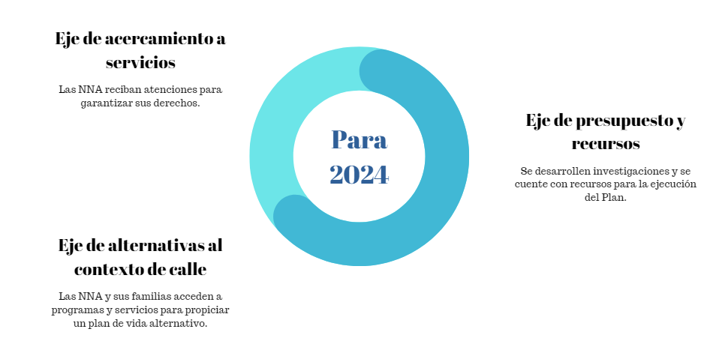

Fuente: Elaboración propia.

Anexo
Resultados del Plan de Atención y Protección Integral a Niñas, Niños y Adolescentes Migrantes Retornados y sus Familias 2021-2023, conocido como Plan “Brazos Abiertos”
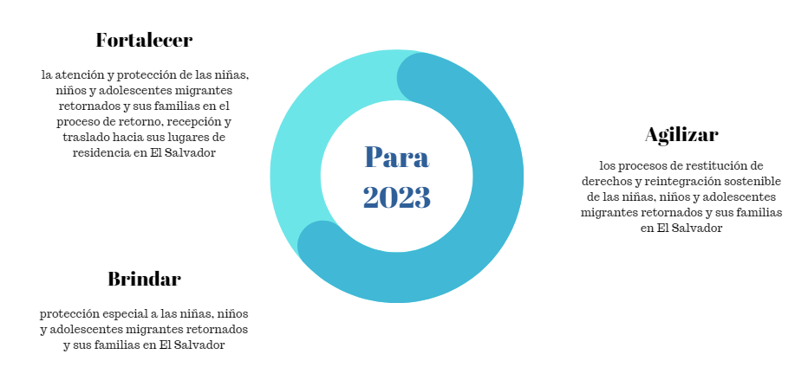
Fuente: Elaboración propia.

Anexo
Capacitaciones de entidades del Estado

Institución | Acciones
Instituto Salvadoreño para el desarrollo de la mujer (ISDEMU) | Para los servicios de salud se han realizado acciones para transversalizar el enfoque de género: (i) en la ejecución del proyecto Apoyo a la implementación de la Estrategia Nacional Intersectorial de Prevención del Embarazo en Niñas y Adolescentes en los Departamentos de Sonsonate y La Libertad en El Salvador, se formaron 44 profesionales de la salud para la atención de adolescentes con enfoque de género, (ii) se donaron al Ministerio de Salud, equipos e instrumentos médicos para la atención integral de la niñez y adolescencia en los establecimientos específicos de Nahuizalco, Salcoatitán (Sonsonate), Huizúcar y Zaragoza (La Libertad), (iii) en el Plan Nacional de Igualdad, Eje derechos Sexuales y reproductivos se dispuso como punto estratégico la formación al personal funcionario del Sistema Nacional de Integrado de Salud en tema de salud sexual y reproductiva y (iv) implementación de lineamientos institucionales para transversalización de la igualdad, no discriminación y mecanismos con enfoque de género.  En el sector de la educación se han formado docentes en contenidos de educación integral de la sexualidad en el marco de diferentes focos: (i) en del Plan Nacional de Igualdad 2016-2020 se realizó el Curso de Educación Sexual (EIS) a 613 docentes, (ii) en el proceso de especialización en género y educación incluyente, no sexista para 274 docentes con los que luego se llevaron el programa formativo en género y educación no sexista a 1,219 docentes y directores y (iii) en el programa Apoyo a la implementación de la Estrategia Nacional Intersectorial de Prevención del Embarazo en Niñas y Adolescentes en los Departamentos de Sonsonate y La Libertad en El Salvador se instruyeron 300 docentes.
Ministerio de Justicia y Seguridad Pública | Dentro de la Policía Nacional Civil, la Unidad de Derechos Humanos ha gestionado las acciones de sensibilización, formación y capacitación en derechos de los niños, niñas y adolescentes para personal de seguridad. Por tanto, se crearon procesos formativos en modalidad virtual donde se socializó la Política de derechos humanos de la entidad, los límites del uso de la fuerza y el respeto de las garantías de las poblaciones vulnerables. Asimismo, la institución policial con apoyo de la Procuraduría de Defensa de los Derechos Humanos y otras entidades involucradas en la defensa y promoción de derechos humanos, han desarrollado diferentes eventos de capacitación y formación a nivel nacional. Con los que se ha generado una disminución drástica de las denuncias por abusos policiales en contra la población joven y adolescente.  En el 2020, la Unidad Técnica Ejecutiva del Sector de Justicia (en adelante, UTE) en coordinación con la Unidad de Justicia Juvenil de la Corte Suprema realizó un ciclo de Conferencias sobre el Sistema Juvenil y su reforma. Para el 2021, se dictaron los Talleres para: (i) fortalecer alianzas entre las instituciones del sector salud y justicia en los municipios de Salcoatitán, Nahuizalco, Huizúcar y Zaragoza de los departamentos de Sonsonate y Libertad, (ii) se diseñó un plan de formación para operadoras y operadores de justicia que son responsables de atención a niñas y adolescentes víctimas de violencia en los municipios de Salcoatitán y Nahuizalco, del departamento de Sonsonate; y Huizúcar y Zaragoza del departamento de la Libertad.  En el 2022 se realizaron Talleres sobre mejoramiento en los servicios de atención de niñas y adolescente, avances y desafíos en la protección y restitución de los Derechos de la niñez y adolescencia con énfasis en adolescentes embarazadas, así como capacitaciones sobre el enfoque interinstitucional e intersectorial y la debida diligencia en la atención, con las instituciones del sector de Justicia, Salud y Educación. Realizados en el marco del proyecto Apoyo a la implementación de la Estrategia Nacional Intersectorial de Prevención del Embarazo en Niñas y Adolescentes en los Departamentos de Sonsonate y La Libertad en El Salvador”.  La Dirección de Atención a Víctimas ha articulado acciones de fortalecimiento de capacidades técnicas para la atención de niñas, niños y adolescentes. Por tanto, los profesionales asignados para la atención de grupos vulnerables han sido instruidos en el Proceso de Formación sobre la Ley Crecer Juntos.
Procuraduría para la Defensa de los Derechos Humanos | La Procuraduría ha diseñado estrategias que han permitido la participación de los funcionarios en los cursos que se han impartido. Desde la creación de la Mesa de Trabajo Interinstitucional Policía Nacional Civil y la Procuraduría se han dictado 73 capacitaciones a agentes de las Fuerzas del orden sobre el buen trato y derechos humanos para que realicen su trabajo de forma que garantice las necesidades de los habitantes, pero al mismo tiempo respeten su dignidad humana.  Con el objetivo de fortalecer los conocimientos y las capacidades técnicas de las personas servidoras públicas de las instituciones del Sector de Justicia, fueron producidas y financiadas por la UTE las siguientes publicaciones en materia de primera infancia, niñez y adolescencia:  ● Recopilación de los principales instrumentos en materia penal, procesal penal y penal juvenil (tomo I y II)  ● Ley de Protección Integral para la Niñez y la Adolescencia (LEPINA)  ● Recopilación de Normativa Nacional e Internacional en Materia Penal de Adolescentes  ● Recopilación de normativa especializada en Derechos de Primera Infancia, Niñez y Adolescencia
Procuraduría Adjunta para la Defensa de los Derechos de la Niñez y Juventud | Se han coordinado jornadas de capacitación con la Escuela de Derechos Humanos, impartiendo programas afines y consensados por las autoridades del centro que beneficie a la población interna a alcanzar la reinserción.
Fuente: ISDEMU, PDDH, UTE, MJSP.

Anexo
Casos de atención brindados por ISDEMU, a nivel nacional a niñas y adolescente mujeres

Edad  Víctima | Año |  |  |  |  | Total
Edad  Víctima | 2018 | 2019 | 2020 | 2021 | 2022 | Total
2 años | 1 | 1 | 1 | 0 | 3 | 6
3 años | 0 | 0 | 4 | 2 | 1 | 7
4 años | 0 | 5 | 2 | 2 | 6 | 15
5 años | 5 | 2 | 5 | 9 | 7 | 28
6 años | 3 | 2 | 11 | 9 | 8 | 33
7 años | 2 | 6 | 2 | 10 | 19 | 39
8 años | 7 | 6 | 7 | 6 | 18 | 44
9 años | 6 | 4 | 7 | 16 | 30 | 63
10 años | 3 | 6 | 11 | 17 | 37 | 74
11 años | 6 | 12 | 12 | 17 | 33 | 80
12 años | 16 | 23 | 16 | 43 | 61 | 159
13 años | 33 | 37 | 29 | 61 | 82 | 242
14 años | 63 | 54 | 38 | 89 | 115 | 359
15 años | 66 | 53 | 46 | 94 | 114 | 373
16 años | 78 | 67 | 50 | 120 | 115 | 430
17 años | 98 | 66 | 61 | 105 | 127 | 457
Fuente: ISDEMU.

Anexo
Personas formadas en derechos de niñas, niños y adolescentes por la UFE 2019 2022
Proceso formativo/ sensibilización | Año | Mujeres | Hombres | Total
Curso atención integral a la salud de la niñez y la adolescencia | 2019 | 25 | 0 | 25
Jornada virtual prevención del embarazo en niñas y adolescentes | 2020 | 7 | 1 | 8
Curso atención integral a la salud de la niñez y la adolescencia | 2021 | 41 | 0 | 41
Jornada virtual prevención del embarazo en niñas y adolescentes | 2021 | 187 | 29 | 216
Jornada virtual prevención del embarazo en niñas y adolescentes | 2022 | 79 | 18 | 97
Total |  | 339 | 48 | 387
Fuente: ISDEMU.

Anexo
Personas formadas en violencia sexual, uniones tempranas y embarazos en niñas y adolescentes.
Población | Municipio o departamento | Cantidad |  | Total
Población | Municipio o departamento | Mujeres | Hombres | Total
Adolescentes | Nahuizalco, Salcoatitán (Sonsonate), Zaragoza y Huizúcar (La Libertad). | 60 | 0 | 60
Mujeres lideresas | Nahuizalco, Salcoatitán (Sonsonate), Zaragoza y Huizúcar (La Libertad). | 60 | 0 | 60
Referentes de Unidades Municipales de la Mujer, niñez y juventud de alcaldías municipales. | Sonsonate y La Libertad. | 44 | 1 | 45
Comités municipales intersectoriales. | Nahuizalco, Salcoatitán (Sonsonate), Zaragoza y Huizúcar (La Libertad). | 38 | 22 | 60
Operadoras y operadores de Justicia. | San Salvador, Sonsonate y La Libertad. | 34 | 6 | 40
Personal de salud | Sonsonate y La Libertad | 29 | 15 | 44
Adolescentes de consejos consultivos del CONAPINA | En los 14 departamentos de El Salvador | 10 | 8 | 18
Total |  | 275 | 52 | 327
Fuente: ISDEMU.

Anexo
Tabla 59: Tasas de pobreza monetaria en niñas, niños y adolescentes, El Salvador 2019 – 2022
Años | Pobreza total
Años | Niñas y adolescentes mujeres | Niños y adolescentes hombres | Total
2019 | 37.0 | 35.5 | 36.2
2020 | 38.7 | 35.4 | 37.1
2021 | 37.3 | 37.8 | 37.6
2022 | 40.3 | 39.4 | 39.8
Fuente: BCR-ONEC.

Anexo
Niñas, niños y adolescentes víctimas de suicidio

Años | Niñas y adolescentes mujeres | Niños y adolescentes hombres | Total
2019 | 14 | 21 | 35
2020 | 21 | 18 | 39
2021 | 22 | 21 | 43
2022* | 4 | 2 | 6
* Datos hasta febrero 2022
Fuente: IML.

Anexo
Niñas, niños y adolescentes en condición de abandono

Año | Total
2019 | 558570
2020 | 515934
2021 | 502700
2022 | 506566
Fuente: BCR-ONEC.

Anexo
Niñas, niños y adolescentes víctimas de desaparición

NNA reportados como desaparecidos
Años | Niñas y adolescentes mujeres | Niños y adolescentes hombres | Total
2019 | 18 | 49 | 67
2020 | 4 | 14 | 18
2021 | 1 | 19 | 20
2022 | 0 | 5 | 5
* Datos hasta febrero 2022
Fuente: IML.

Anexo
Niñas, niños y adolescentes víctimas de violencia homicida

Años | Niñas y adolescentes mujeres | Niños y adolescentes hombres | Total
2019 | 28 | 156 | 184
2020 | 14 | 70 | 84
2021 | 11 | 56 | 67
2022 | 2 | 7 | 9
* Datos hasta febrero 2022
Fuente: IML.

Anexo
Total de personas adultas, y de niñas, niños y adolescentes retornados por migración irregular

Fuente: DGME.

Anexo
Niñas, niños y adolescentes retornados por migración irregular según sexo

Fuente: DGME.

Anexo
Adolescentes privados de libertad

Años | Adolescentes mujeres | Adolescentes hombres | Total
2019 | 104 | 820 | 924
2020 | 58 | 569 | 627
2021 | 39 | 472 | 511
2022 | 357 | 1761 | 2118
Fuente: CONAPINA.

Anexo
Inspecciones de trabajo infantil y adolescentes trabajadores

 | 2018 | 2019 | 2020 | 2021 | 2022
Adolescentes con permiso | 16 | 11 | 1 | 3 | 1
Adolescentes sin permiso | 6 | 2 | 5 | 12 | 3
Total adolescentes | 22 | 13 | 6 | 15 | 4
Fuente: MTPS.

Anexo
Acciones de supervisión

 | 2018 | 2019 | 2020 | 2021 | 2022
Inspecciones | 1155 | 951 | 557 | 635 | 693
Total adolescentes | 22 | 13 | 6 | 15 | 4
Fuente: MTPS.

Anexo
Escuchas de opinión de niñas, niños y adolescentes vinculados a procesos en jurisdicción especializada de niñez y adolescencia
Año | Cantidad de Ingreso Anual de Procesos
2018 | 451
2019 | 482
2020 | 310
2021 | 421
2022 | 472
Total | 2136
Fuente: CSJ.

Anexo
Escuchas de Opinión de los Niños, Niñas y Adolescentes vinculados a procesos en Juzgados de Menores
Año | Cantidad de Ingreso Anual de Procesos
2018 | 2,036
2019 | 1,727
2020 | 1,132
2021 | 1,218
2022 | 2,039
Total | 8,152
Fuente: CSJ.

Anexo
Escuchas de Opinión de los Niños, Niñas y Adolescentes vinculados a procesos en Juzgados de Ejecución de Medidas al Menor

Año | Cantidad de Ingreso Anual de Procesos
2018 | 900
2019 | 622
2020 | 345
2021 | 464
2022 | 663
Total | 2,994
Fuente: CSJ.

